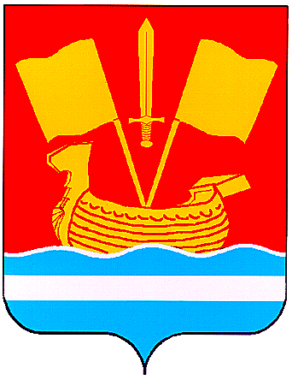

СОВЕТ ДЕПУТАТОВ КИРОВСКОГО МУНИЦИПАЛЬНОГО РАЙОНА
ЛЕНИНГРАДСКОЙ ОБЛАСТИ ПЯТОГО СОЗЫВА

Р Е Ш Е Н И Е

от 23 октября 2024 года № 31

О внесении изменений в решение совета депутатов Кировского муниципального района Ленинградской области от 22.05.2024 № 51 «Об утверждении членов Общественной палаты Кировского муниципального района Ленинградской области»

Руководствуясь п. 10 ст. 18 и п. 4 ст. 9 Положения об Общественной палате Кировского муниципального района Ленинградской области, утвержденного решением совета депутатов Кировского муниципального района Ленинградской области от 18.03.2015 № 63 (со всеми внесенными изменениями), совет депутатов Кировского муниципального района Ленинградской области решил:
- Досрочно прекратить полномочия члена Общественной палаты Кировского муниципального района Ленинградской области Рамазанова Рамазана Рафидиновича;
- Утвердить членом Общественной палаты Кировского муниципального района Ленинградской области Лопарёву Марию Евгеньевну;
- Внести изменение в решение совета депутатов Кировского муниципального района Ленинградской области от 22.05.2024 № 51 «Об утверждении членов Общественной палаты Кировского муниципального района Ленинградской области»: п. 5 решения читать: «Лопарёву Марию Евгеньевну, выдвинутую местной общественной организацией ветеранов (пенсионеров) войны, труда, Вооруженных Сил и правоохранительных органов»;
4. Настоящее решение подлежит опубликованию в средстве массовой информации газете «Ладога», на официальном сайте совета депутатов и администрации Кировского муниципального района Ленинградской области, в информационно-телекоммуникационной сети «Интернет».

Глава муниципального района Ю.С. Ибрагимов

Разослано: дело, отдел по взаимодействию с органами гос. власти и МСУ, администрации поселений – 11, прокуратура, ИДЛ.

